INDICAÇÃO N.º 005/2025

Na forma que determina o Regimento Interno desta Casa Legislativa, o Vereador que a esta subscreve SOLICITA, que a Mesa envie expediente a Excelentíssima Senhora Prefeita Municipal, a fim de que seja tomada providência urgente na retomada da construção do muro de contenção da rua Mendes, subida do Bairro da Caixa d´água.

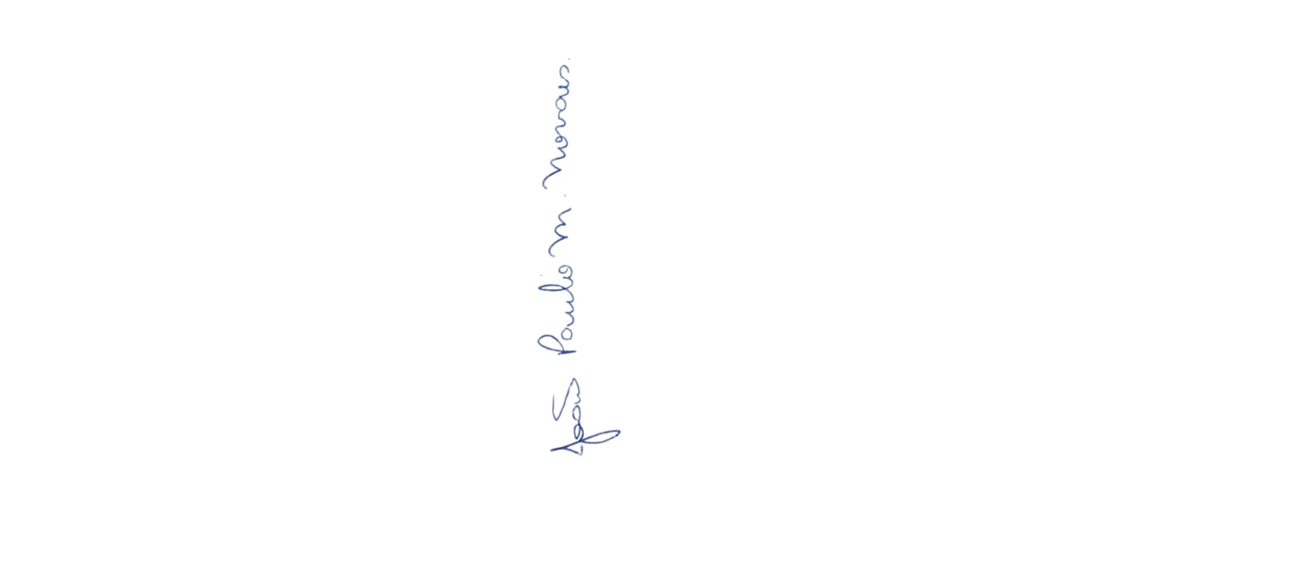

Sala Barão do Rio Bonito, 17 de FEVEREIRO de 2025.

João Paulo Mariano Novaes

Vereador

Justificativa
Uma vez que a mais de anos, Eu Vereador João Paulo venho cobrando medias urgentes para essa localidade solicita que, a atual gestão direcione a equipe de obras e engenharia para local antes que as fortes chuvas comecem e que uma tragédia maior ocorra na localidade.
Evitando assim, colocar a vida das pessoas em risco, deslizamentos de terra, desmoronamentos e a destruição de casas.

